

**Facultad de ingeniería**

**Ingeniería de Sistemas**

**Departamento de Tecnologías de comunicación**

**Proyecto de Grado**

Sistema TI para el control de acceso de usuarios pediátricos en la Fundación Valle Del Lili

**Integrantes**

Estiven Landázuri Salazar

**Dirigido Por**

Gonzalo Llano Ramírez Ph.D

Sarita Rodríguez Restrepo

Santiago de Cali, Diciembre de 2018

**Tabla de contenido**

Resumen 3

Abstract 4

Lista de acrónimos 5

Glosario de términos 6

Índice de figuras 8

Índice de tablas 9

1. Motivación y antecedentes 10

Contexto 10

Antecedentes del problema 10

Justificación 11

2. Descripción del problema 12

3. Objetivos del proyecto 13

Objetivo general 13

Objetivos específicos 13

Marco teórico 14

BPM 14

Tecnologías web 16

REST 17

Bluetooth 19

4. Estado del arte 20

Baby Match (BMT) 20

CenTrack newbaby (CNB) 21

Brazalete Antirrobo para niños (BAN) 23

Sistema de pulseras contra robo de bebes (SPAN) 24

Matriz de incidencia 25

6. Desarrollo del proyecto 26

Metodología 26

Esquema de trabajo 26

Fases del desarrollo del proyecto 30

Fase de análisis de requerimientos 30

Fase de Diseño 31

Fase de Implementación 32

Fase de pruebas y validación 37

7. Aportes del proyecto 41

Aportes relacionados con el objeto del proyecto 41

Aportes relacionados con el desarrollo de capacidades del investigador 41

8. Conclusión 43

9. Anexos 44

10. Referencias bibliográficas 46

## Resumen

En este proyecto se llevó acabo el diseño y la implementación de un sistema web capaz de gestionar proceso de control de acceso de usuarios que ingresan con menores de edad en las instalaciones de la fundación Valle del Lili (FVL), con el fin de aportar seguridad a los menores a través de un módulo de alarma en el cual tanto el encargado del menor, el menor de edad y el cuerpo seguridad de la FVL interactúan de manera directa a través de ciertos dispositivos con tecnologías inalámbricas para establecer la comunicación entre ellos y evitar cualquier evento adverso asociado a la seguridad del menor.

Los datos analizados sugieren, que se debe evaluar los protocolos de comunicación detalladamente, de tal manera que se pueda garantizar la transferencia de información sin interrupciones en ambientes con elevados índices de transmisión de radio frecuencia, ya que a través de dichos protocolos de comunicación es que el sistema base funciona.

**Palabras Clave**: Bluetooth, Wifi, Módulo de alerta, Sistema Web, Micro servicios

## Abstract

In this project was carried out the design and implementation of a web system capable of handling access control of users who have entered with minors in the facilities of the Valle del Lili Foundation (FVL), in order to provide security to minors through an alarm module in which both the charge of the minor, the minor and the security body of the FVL interact directly through the communication protocols with the wireless networks to establish communication between them and avoid any adverse events associated with the child's safety.

The analyzed data suggest that the communication protocols should be evaluated in detail, in such a way that the transfer of information can be guaranteed without interruptions in environments with high radio frequency transmission rates, since through these communication protocols is that the base system works

**Keywords:** Bluetooth, Wifi, Alert Module, Web System, Micro Services

## Lista de acrónimos

* Estados Unidos (EE.UU)
* Organización Mundial de la Salud (OMS)
* Tecnología de información (TI),
* Modelo de procesos de negocio (BPM),
* Radio Frequency Identification (RFID)
* Trasnferencia de Estado Representacional (REST)
* Protocolo de transferencia de hipertexto (HTTP)
* Protocolo seguro de transferencia de hipertexto (HTTPS)
* Localizador Uniforme de Recursos (URL)
* Baby Match (BMT)
* CenTrack newbaby (CNB)
* Brazalete Antirrobo para niños (BAN)
* Sistema de pulseras contra robo de bebes (SPAN)
* Centro Nacional para Niños Desaparecidos y Explotados (National Center for Missing and Exploited Children)

## Glosario de términos

* **front-end   
  es la parte del desarrollo web que se dedica de la parte frontal de un sitio web**, en pocas palabras del diseño de un sitio web, desde la estructura del sitio hasta los estilos como colores, fondos, tamaños hasta llegar a las animaciones y efectos [10].
* **Back-End**

**Es el área que se dedica a la parte lógica de un sitio web, es el encargado de que todo funcione como debería**, el back-end es la parte de atrás que de alguna manera no es visible para el usuario ya que no se trata de diseño, o elementos gráficos, se trata de programar las funciones que tendrá un sitio [10].

## Índice de figuras

Ilustración 1 Servicio Rest 19

Ilustración 2 Estructura Centrak NewBaby 24

Ilustración 3 Modelo de proceso incremental 28

Ilustración 4 Proceso ingreso usuario con menor de edad 34

Ilustración 5 proceso para resolver alarma 35

Ilustración 6 Petición Cliente Servidor 36

Ilustración 7 Smart watch 39

Ilustración 8 Panel Alarma 39

Ilustración 9 Información de usuario asociado a una alarma 40

Ilustración 10 Panel alarma actualización de estado alarma 40

Ilustración 11 Administrador de usuario 41

Ilustración 12 Información de usuario 41

## Índice de tablas

Tabla 1 Ventajas y desventajas Bluetooth 20

Tabla 2 Matriz de incidencia 26

Tabla 3 Esquema de trabajo 27

Tabla 4 Tecnologías utilizadas 32

Tabla 5 Protocolo de velocidad Wifi 36

# Motivación y antecedentes

## Contexto

El robo de un menor de edad representa una tragedia para la familia involucrada, pero el impacto puede ser aún más devastador si este hecho se presenta en un hospital. Para enfermeras que trabajan en unidades neonatales y centros de atención materno infantil, que están conscientes que un secuestro a un menor de edad “puede pasar fácilmente” y saben que el potencial de secuestro existe en la mayor parte de las áreas de los hospitales, es necesario implementar un plan de contingencia para disminuir dicho riesgo. En colaboración con el personal de seguridad y apoyados por la ley, el personal de salud puede actuar para contrarrestar el riesgo de secuestro de menores en su institución[2].

## Antecedentes del problema

Más de 4 millones de bebés nacen por año en aproximadamente 4.800 centros en los EE.UU. La mayoría de estos regresa a sus casas con sus padres. Entre 1983 y 1991, 69 recién nacidos fueron literalmente robados de los hospitales por extraños a las familias. Si bien más del 90% de estos bebés fueron localizados y devueltos a sus padres sin daños. Es virtualmente imposible predecir qué hospitales presentan un mayor riesgo de robo o secuestro de niños. Si bien el perfil del típico secuestrador es claramente conocido. Las estadísticas del Centro Nacional para Niños Desaparecidos y Explotados (National Center for Missing and Exploited Children) demuestran que estos robos se pueden producir tanto en grandes hospitales urbanos como en pequeños centros rurales [3].

## Justificación

Este proyecto busca ofrecer un producto orientado en la seguridad del menor de edad, además busca contribuir a la mejora del control de acceso y manejo de información de los usuarios que ingresan con menores de edad en la entidad hospitalaria, ya que es indispensable garantizar la integridad y control de los usuarios una vez ingresen a la institución. Un buen control de registros de los usuarios disminuye de manera significativa sucesos adversos como quizás, que un menor sea raptado por un desconocido o algún otro suceso que lo perjudique.

# Descripción del problema

En la Fundación Valle de Lili no se cuenta con un proceso adecuado para el control de acceso de usuarios acompañados con menores de edad, ya que este proceso se realiza de forma manual y puede incurrir en falencias graves en el proceso asistencial tales como: a) inexistencia del registro por parte del personal de seguridad, b) Información incorrecta por parte del usuario, c) captura errónea de datos, d) falta de tecnologías adecuadas para el proceso de registro de datos, lo que genera efectos como: a) posibilidad de suplantación de identidad, b) elevado riesgo de pérdida de menores de edad, c) inconformidad de los usuarios por imputaciones falsas, d) reproceso en información de registro, e) rapto de un menor de edad.

# 

# Objetivos del proyecto

## Objetivo general

Desarrollar y validar un sistema de tecnología de información (TI), que contribuya al mejoramiento de la seguridad en el control de acceso de usuarios acompañados con menores de edad en la Fundación Valle del Lili

## Objetivos específicos

* Identificar y caracterizar las actividades relacionadas con los procesos de control de acceso a los usuarios acompañados con un menor de edad.
* Modelar el proceso de acceso de los usuarios, para llevar acabo un control de acceso más seguro.
* Implementar un módulo de alerta, que permita notificar que un menor de edad se encuentra en riesgo
* Desarrollar la implementación del sistema en una aplicación web, que permita administrar la supervisión y monitoreo del control de acceso de los usuarios.
* Validar las funcionalidades del sistema TI en la FVL

.

# Marco teórico

Para el desarrollo de este proyecto es indispensable definir los siguientes conceptos principales que serán el cimiento para el desarrollo de la solución planteada en este documento, estos son: Modelo de procesos de negocio (BPM), tecnologías web, marco rest, Bluetooth.

## BPM

*Business Process Management* (BPM) es un conjunto de métodos, herramientas y tecnologías utilizados para diseñar, representar, analizar y controlar procesos de negocio operacionales. BPM es un enfoque centrado en los procesos para mejorar el rendimiento que combina las tecnologías de la información con metodologías de proceso y gobierno. BPM es una colaboración entre personas de negocio y tecnólogos para fomentar procesos de negocio efectivos, ágiles y transparentes. BPM abarca personas, sistemas, funciones, negocios, clientes, proveedores y socios [4].

BPM es llamado así acertadamente porque se dirige al extenso mundo de una compañía a través de sus tres dimensiones esenciales [4].

* El negocio: la dimensión de valor.
* El proceso: la dimensión de la transformación
* La gestión: la dimensión de la capacitación

En este caso nos enfocaremos en el proceso, ya que es justamente en ese punto donde se desea mejorar la seguridad con respecto al control de acceso de los usuarios.

La dimensión de proceso crea valor a través de actividades estructuradas llamadas procesos. Los procesos operacionales transforman los recursos y materiales en productos o servicios para clientes y consumidores finales. Esta “transformación” es el modo en que funciona un negocio; el elixir mágico de la empresa. Mientras más efectiva sea esta transformación, con mayor éxito se crea valor. Mediante BPM, los procesos de negocio son más efectivos, más transparentes y más ágiles. Los problemas se resuelven antes de que se conviertan en asuntos más delicados. Los procesos producen menos errores y estos se detectan más rápido y se resuelven antes [4].

* **Efectividad de los procesos**:

Los procesos efectivos son más coherentes, generan menos pérdidas y crean un valor neto mayor para clientes y “stakeholders”. BPM fomenta de forma directa un aumento en la efectividad de los procesos mediante la automatización adaptativa y la coordinación de personas, información y sistemas.

* **Transparencia de los procesos**

La transparencia es la propiedad de apertura y visualización, y es crítica para la efectividad de las operaciones. Tiempo atrás, la transparencia eludía a las empresas, cuyos procesos están a menudo codificados en sistemas arcanos, ininteligibles para los simples mortales. BPM descubre estas cajas negras y revela los mecanismos internos de los procesos de negocio. Con BPM, puede visualizar de forma directa todos los elementos del diseño de los procesos como el modelo, flujo de trabajo, reglas, sistemas y participantes, así como su rendimiento en tiempo real, incluyendo eventos y tendencias.

* **Agilidad en los procesos**

De todas las demandas de las operaciones empresariales, quizás la más acuciante sea la necesidad de cambio, es decir, la capacidad de adaptación a eventos y circunstancias cambiantes manteniendo al mismo tiempo la productividad y rendimiento globales. BPM proporciona agilidad en los procesos al minimizar el tiempo y el esfuerzo necesarios para traducir necesidades e ideas empresariales en acción. BPM permite a las personas de negocios definir procesos de forma rápida y precisa a través de los modelos de proceso.

**¿Por qué BPM?**

La arquitectura tecnológica de BPM incluye el conjunto de tecnologías componente que se combinan para respaldar los objetivos funcionales y condicionantes empresariales. En concreto, la arquitectura [4]:

* Respalda de manera rentable el cambio rápido y la innovación continua Alinea constantemente los recursos de TI con los objetivos de negocio.
* Permite la gestión de los activos de TI existentes como un porfolio para alcanzar la máxima eficiencia y productividad.
* Permite compartir la responsabilidad en la creación y cambio de las aplicaciones centradas en los procesos entre la empresa y TI

## Tecnologías web

Los modelos y tecnologías de desarrollo web han evolucionado mucho en la última década, existen multitud de aplicaciones, frameworks, librerías, arquitecturas y sistemas de publicación en diferentes versiones que a su vez reciben cambios o mejoran con el tiempo. Esta evolución ha dado lugar a la convergencia de una gran cantidad de tecnologías, herramientas y estilos arquitectónicos para desarrollar sitios web y aplicaciones [11].

Los aspectos más importantes a la hora de hablar de tecnologías web son los siguientes:

1 Arquitectura básica de una aplicación web

2 Tecnologías del lado del cliente o del lado del servidor

3 Arquitecturas web de contenido estático o dinámico

4 Tecnologías estándar del lado cliente

5 Tecnologías no estándar para desarrollo web

6 Tecnologías de servidor

7 Bases de datos

8 Sistemas gestores de contenidos

Estos son conceptos y proceso a seguir que se deben tener en cuenta para el desarrollo de una aplicación web, no se profundizará a fondo debido a su extenso contenido, pero queda claro que todo lleva una estructura y procesos con lineamientos específicos que deben ser aplicados.

## REST

Transferencia de Estado Representacional (REST), es un estilo de arquitectura de software para sistemas hipermedias distribuidos tales como la Web. El término fue introducido en la tesis doctoral de Roy Fielding en 2000, quien es uno de los principales autores de la especificación de HTTP.En realidad, REST se refiere estrictamente a una colección de principios para el diseño de arquitecturas en red. Estos principios resumen como los recursos son definidos y diseccionados. El término frecuentemente es utilizado en el sentido de describir a cualquier interfaz que transmite datos específicos de un domino sobre HTTP sin una capa adicional, como hace SOAP. Estos dos significados pueden chocar o incluso solaparse. Es posible diseñar un sistema software de gran tamaño de acuerdo con la arquitectura propuesta por Fielding sin utilizar HTTP o sin interactuar con la Web. Así como también es posible diseñar una simple interfaz XML+HTTP que no sigue los principios REST, y en cambio seguir un modelo RPC [5].

Buscando una definición sencilla, REST es cualquier interfaz entre sistemas que use HTTP para obtener datos o generar operaciones sobre esos datos en todos los formatos posibles, como XML y JSON.

Es importante aclarar que REST no es un estándar, y aunque REST es un estilo de arquitectura, este está basado en estándares tales como:

* Protocolo de transferencia de hipertexto (HTTP)
* Protocolo seguro de transferencia de hipertexto (HTTPS)
* Localizador Uniforme de Recursos (URL)
* Tipos MIME: text/xml, text/html

**Características De REST**

Como se indica en [12], estas son las características de un servicio REST utilizado en la web.

* **Protocolo cliente/servidor sin estado:** cada petición HTTP contiene toda la información necesaria para ejecutarla, lo que permite que ni cliente ni servidor necesiten recordar ningún estado previo para satisfacerla.
* Las operaciones más importantes relacionadas con los datos en cualquier sistema REST y la especificación HTTP son cuatro: POST (crear), GET (leer y consultar), PUT (editar) y DELETE (eliminar)**.**
* **Uso de hipermedios:** hipermedia es un término acuñado por Ted Nelson en 1965 y que es una extensión del concepto de hipertexto. Ese concepto llevado al desarrollo de páginas web es lo que permite que el usuario puede navegar por el conjunto de objetos a través de enlaces HTML.

A continuación en la imagen se modela el proceso de consumo de un servicio REST.

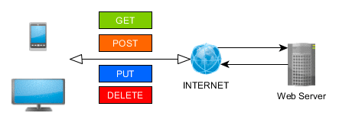

Ilustración Servicio Rest

## Bluetooth

Bluetooth es una interfaz universal que permite la conexión de forma inalámbrica de una serie de dispositivos electrónicos y realizar la transmisión de datos y voz entre ellos, todo esto es factible para trasmisiones que requieran poco ancho de banda. Bluetooth disminuye el uso de cables para la interconexión entre dispositivos. Además de eso, es una tecnología barata. Por esos motivos, Bluetooth ganó popularidad, haciéndose uno de los principales métodos de conexión entre dispositivos de la actualidad. Entre los dispositivos que pueden ser conectados vía bluetooth, podemos encontrar: teléfonos celulares, notebooks, videojuegos, impresoras, teclados, etc.

El estándar Bluetooth, del mismo modo que WiFi, utiliza la técnica Frequency Hopping Spread Spectrum (FHHS), que consiste en dividir la banda de frecuencia de 2.402 - 2.480 GHz en 79 canales (denominados saltos) de 1 MHz de ancho cada uno y después, transmitir la señal utilizando una secuencia de canales que sea conocida tanto para la estación emisora como para la receptora [6].

Son muchas las ventajas que está tecnología brinda en el contexto de la sociedad, no solo en el ámbito de comunicación, sino también en un contexto que quizás muchas empresas u otras entidades buscan mejorar cada día, la seguridad, y que más que utilizar una tecnología de bajo costo, bajo consumo para generar un gran impacto en la seguridad de una institución. Aunque esta tecnología es de gran uso en diferentes contextos, empresariales, sociales, y demás, ésta tiene sus limitaciones como cualquier otra tecnología, en la siguiente tabla se pueden observar las ventajas y desventajas de la misma:

Tabla Ventajas y desventajas Bluetooth

|  |  |
| --- | --- |
| **Ventajas** | **Desvantajas** |
| * Menor gasto de energía * Bajo costo de producción e implementación * Uso de múltiple aplicaciones mediante Bluetooth | * Límite de equipos a sincronizar * Límite de distancia * No es disponible para todos |

# Estado del arte

Actualmente existen muchas soluciones propuestas que abordan la problemática planteada en este proyecto. Sin embargo, éstas no son las soluciones más adecuadas para darle fin a la problemática que la fundación Valle del Lili necesita. A continuación se presentan cuatro de estas soluciones, definiendo sus características, enfoques y lo más importante explicar por qué la solución no es la más efectiva.

## Baby Match (BMT)

En el hospital Border-Kei Estados unidos se utiliza un sistema de seguridad de gran impacto, donde hay una estructura automatizada utilizada como una etiqueta de identificación de radiofrecuencia (RFID), la cual rastrea al menor en modo de tiempo real desde el momento del parto hasta el momento en que la madre y el bebé son dados de alta. Funciona de manera distintiva cuando se intenta manipular la etiqueta de un bebé, cuando un niño desaparece o está en una zona no autorizada. La madre y el menor reciben muñequeras que están programadas para que coincidan [13].

En la solución establecida por el hospital Border-Kei, se puede detallar que es una solución de gran impacto y de gran valor, tanto para los usuarios que buscan seguridad para sus hijos en la entidad hospitalaria, como para la misma entidad hospitalaria. Se puede establecer que la solución planteada resuelve el problema mencionado anteriormente, pero hay otros factores que determinan que la solución no sería la más adecuada para este proyecto, por ejemplo el factor costo, es una variable fundamental en este aspecto, ya que los dispositivos necesarios requieren de una tecnología de alto costo y alto mantenimiento, como por ejemplo manillas con tecnología RFID *Radio Frequency Identification* (RFID), sería necesario baterías de larga duración para garantizar la interacción y un sistema central que lleva la trazabilidad de los dispositivos en tiempo real. Hasta ese punto, ya se estaría hablando de un costo elevado, algo poco factible para una entidad que busca soluciones más económicas.

## CenTrack newbaby (CNB)

CenTrak newbaby aprovecha las aplicaciones de software fáciles de usar que permiten al personal clínico dedicar menos tiempo a administrar un sistema de seguridad infantil y más tiempo a concentrarse en lo que más importa: cuidar a sus pacientes más vulnerables.

El sistema tiene tres componentes principales:

* **Etiquetas :** cada bebé está protegido con una etiqueta pequeña, cómoda y discreta que se comunica activamente con el sistema y le brinda al personal una visibilidad de la ubicación a nivel de cama y de guardarropa. La solución de CenTrak ofrece una variedad de etiquetas que incluyen apego umbilical y etiquetas de banda de tobillo sensibles a la piel.
* **Estaciones de trabajo:** Las estaciones de trabajo muestran planos de planta de la instalación, que muestran las ubicaciones de los pacientes dentro de las áreas monitoreadas y las salidas protegidas.
* I**nfraestructura**: el sistema se integra fácilmente con los sistemas de control de ascensores, sistemas de cierre de puertas y cámaras de seguridad.

Si ocurriera un intento no autorizado de dejar un área monitoreada con un bebé protegido, el sistema CenTrak, Activaría inmediatamente una alarma notificando la acción no autorizada, activaría las cerraduras del hospital y activarían las cámaras de video vigilancia [14].

Está claro que entre más seguridad se brinde al menor de edad, se está menos propenso a eventos adversos como el robo de menores. Como se vio en la solución CenTrack newBaby, es un gran aporte a la seguridad de los menores, pero está solución no es viable por cuestiones de costo igual que la anterior solución, ya que se debería establecer lo necesario para poder configurar la infraestructura de tal manera que el sistema pueda administrar cada sitio, en cada lugar que el usuario se encuentre con el menor de edad, y no solo es la infraestructura física, sino también la infraestructura de red. A diferencia de la solución de éste proyecto, que utiliza la red Wi-Fi establecida y conexiones Bluetooth para activar la alarma indicando el posible riesgo que se encuentra un menor de edad. A continuación en la siguiente imagen se modela la estructura a la que debe adaptarse la entidad hospitalaria para aplicar a la solución de CenTrack newBaby:

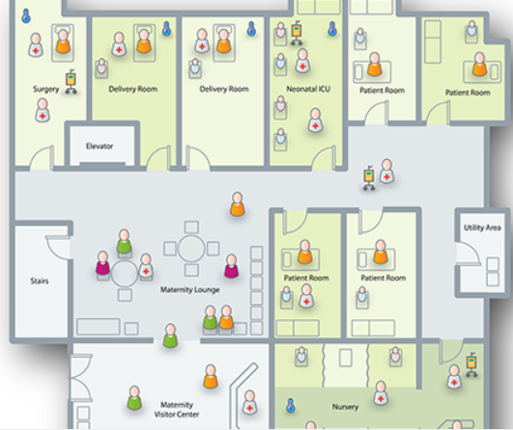

Ilustración Estructura Centrak NewBaby

Como se puede observar, cada icono azul es la etiqueta que permite identificar donde el usuario se encuentra en tiempo real, esto debe hacerse para toda la entidad hospitalaria y además por cada usuario es necesario también que porte una etiqueta que lo identifique.

## Brazalete Antirrobo para niños (BAN)

Este dispositivo está diseñado en forma de pulseras para brindar seguridad con señales auditivas, lumínicas y vibratorias como indicadores de alarmas”, explica Marco Antonio Valencia, el creador del invento, que dicho invento incluye dos pulseras dentro del dispositivo, una que porta el bebé o niño, y otra para el control de los padres, quienes reciben y envían la información bidireccional desde el brazalete del hijo. El dispositivo inventado como pulseras o brazaletes con conexión Bluetooth, se activa al momento en que padres e hijos se separan a una distancia de poco más de tres metros y medio, y abarca hasta 10, “con un color diferente para cada rango de distancia” [15].

Esta solución es la que más que se acerca a la propuesta en este proyecto, ya que igualmente se busca que el módulo de alarma y notificación le indique al encargado del menor, que este se encuentra en riesgo. Aunque la solución es de gran impacto y sobre todo que tiene inclusión para personas de bajo recursos, no es la adecuada para el problema planteado en el proyecto, porque la interacción que se evidencia es de uso personal, es decir padre e hijo y no permite que se le notifique al personal de seguridad de la entidad hospitalaria, por esta razón esta solución se descarta, ya que es necesario que el personal de seguridad también sea notificado a través de un sistema que le permita estar alerta ante una situación de riesgo, como la pérdida de un menor de edad.

## Sistema de pulseras contra robo de bebes (SPAN)

Las ligeras bandas, a prueba de agua, transmiten señales de radio que hacen sonar las alarmas dentro de la clínica cuando los bebés que las tienen puestas pasan cerca de sensores que están ocultos en el techo, las puertas o las salidas. Los sensores deben estar posicionados lejos de las máquinas que interfieran con las frecuencias de radio. El personal del hospital y los padres pueden pasar cerca de los sensores sin que se active la alarma, siempre y cuando digite el código preciso en un dispositivo, del tamaño de una calculadora, ubicado en el sensor [16].

Analizando la manera de cómo es la interacción del sistema en esta solución, y la interacción padre e hijo, se puede afirmar que esta solución propuesta no es la más adecuada para resolver el problema planteado en el proyecto, aunque ataca el problema de manera concisa, el flujo de actividad que se presenta en esta solución no es conveniente, ya que obliga al encargado del menor a cada instante que se encuentre en una zona restringida, indicar por medio de una clave que no es necesario activar la alarma. Considero que esto entorpece un poco el cuidado del menor, aunque la intención es cuidarlo, pero el estar pendiente a cada instante al dispositivo para que no propague una alarma, genera que se pierda ese cuidado personal físico entre padre e hijo que es muy esencial.

## Matriz de incidencia

En la tabla 1 se evidencia el resumen del estado del arte, se optó por mencionar los proyectos utilizados en el estado del arte con las siglas que se evidencian en la tabla 1 por la extensión de su título. En las filas se observan los factores de comparación de cada una de las soluciones discutidas, los criterios de comparación son especificados a continuación:

1. **Es inclusivo**: Este criterio de comparación evalúa si el encargado del menor de edad es notificado directamente en caso de que éste se extravié, esto es importante, ya que permite al encargado reaccionar de forma inmediata ante el suceso sin depender de la seguridad del establecimiento en el que se encuentra, siendo así un apoyo más para atender la emergencia.
2. **Costo**: El costo de una implementación de seguridad es un factor decisivo que se debe tener en cuenta a lo hora de prestar este servicio, ya que hay muchas variables que juegan un papel importante que determinan si la solución es viable o no, por ejemplo:

* La adecuación de la infraestructura del sitio, donde se quiere implementar
* Cantidad de puntos que se quieren proteger
* Tipos de detectores o sensores necesarios para la sincronización de los dispositivos
* Números de detectores o dispositivos necesarios para la interacción

1. **Localización en tiempo real**: Este es un factor que agrega demasiado valor en la seguridad, ya que permite ubicar al menor en el lugar donde los hechos se presentan y esto permite tomar acciones concisas cuando se requieran.
2. **Tecnología usada:** Este factor evalúa las tecnologías que interactúan en el sistema de alarma. Actualmente hay tecnologías que facilitan el monitoreo de este proceso, de manera precisa segura y efectiva para garantizar la seguridad en cualquier lugar de interacción social**.**

Tabla Matriz de incidencia

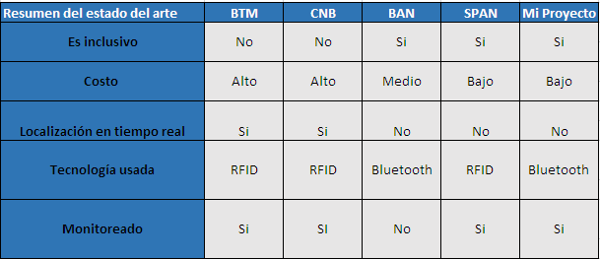

# 6. Desarrollo del proyecto

## Metodología

### Esquema de trabajo

El equipo de trabajo de este proyecto está conformado por 3 integrantes. En la tabla 2 se especifican sus roles y sus funciones específicas.

Tabla Esquema de trabajo

|  |  |
| --- | --- |
| **Nombre** | **Funciones** |
| **Gonzalo Llano** | Tutor del proyecto del área de TIC, encargado de dar retroalimentación, asesoría y validar cada una de las etapas del proyecto. |
| **Sarita Rodríguez** | Tutora de la Fundación Valle del Lili, encargada de validar todo los aspectos relacionados con el proceso asistencial en este proyecto. |
| **Estiven Landázuri** | Encargado de la ejecución del proyecto. |

El esquema de trabajo está distribuido como se menciona a continuación: aproximadamente ocho horas de trabajo en el proyecto semanalmente y una reunión cada dos semanas de una hora o menos, para verificar y validar las fases del proyecto ejecutadas.

Para el desarrollo de este proyecto se empleó el modelo del proceso incremental.

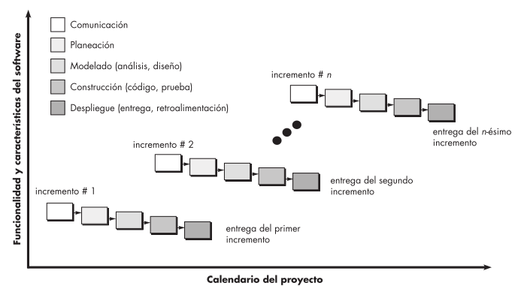Hay muchas situaciones en las que los requerimientos iniciales del software están razonablemente bien definidos, pero el alcance general del esfuerzo de desarrollo imposibilita un proceso lineal. Además, tal vez haya una necesidad imperiosa de dar rápidamente cierta funcionalidad limitada de software a los usuarios y aumentarla en las entregas posteriores de software [10].

Ilustración 3 Modelo de proceso incremental 1

Ilustración 3 Modelo de proceso incremental

Como se puede observar en la imagen anterior a medida que se inicia un incremento, posteriormente se puede iniciar otro simultáneamente en el ciclo de vida que se determine y que corresponda. Este modelo se centra en que en cada incremento se entrega un producto que ya opera. Los primeros incrementos son versiones desnudas del producto final, pero proporcionan capacidad que sirve al usuario y también le dan una plataforma de evaluación. Se optó por elegir este modelo, ya que permite y facilita adaptarse a los requerimientos cambiantes de este proyecto, ya que el contexto que este proyecto abarca es de la salud, en cual las actividades, procesos y protocolos cambian constantemente.

Los incrementos se realizaron simultáneamente, ya que permitió lograr un avance significativo en la implementación del proyecto para abarcar todo los módulos necesarios para el funcionamiento, a continuación se describen uno a uno los módulos implementados en sistema para lograr el objetivo planteado anteriormente:

* **Realización del Front-end**

Se determinó que debería ser en el incremento inicial, ya que este primer incremento permitirá visualizar cómo se llevaría el manejo de control de acceso de los usuarios y determinar si es el adecuado para el proceso de control de acceso.

* **Realización Back-end**

En esta parte se desea lograr dar funcionalidad de llevar el proceso de registro de los usuarios, según corresponda.

* **Establecer el rol de los usuarios que usaran el sistema y conexión con el sistema de registro de la Fundación Valle del Lili**

En este incremento se desarrollaran respectivamente paneles de administrador y del resto de usuarios que corresponda.

* **Módulo de alarma:** Este módulo es uno de los más importantes, ya que es que le da valor a la seguridad del menor de edad dentro de las instalaciones, para desarrollar el modulo influyeron varios factores**:**

1. **App Móvil:** Una aplicación móvil que será usada por el encargado del menor de edad, con esta aplicación el encargado del menor podrá sincronizar vía Bluetooth la app a una manilla que llevará el menor de edad, aquí se establece la relación entre estos dos usuarios y por medio de esa conexión se notifica si el menor se encuentra o no en riesgo**.**
2. **Manilla con conexión Bluetooth:** Esta manilla será la que el menor de edad portará para garantizar la seguridad del mismo. Una vez esta manilla se sincronice vía Bluetooth a la aplicación móvil, la conexión garantiza que el menor de edad se encuentra seguro, si por alguna razón se interrumpe la conexión, automáticamente se propagará una alarma que notifique tanto al sistema de seguridad por el sistema administrador, como al encargado del menor a través de aplicación móvil.
3. **Red Inalámbrica Wifi:** Es indispensable disponer de una red Wifi con capacidad suficiente de ancho banda para los usuarios que harán uso del sistema, ya que un solo punto de acceso inalámbrico puede servir para una cantidad limitada de usuarios y esto entorpecería el proceso de seguridad del sistema..

## Fases del desarrollo del proyecto

En cada uno de los incrementos se iteró cuando era necesario para cada una de las siguientes fases:

## Fase de análisis de requerimientos

De acuerdo con las necesidades que fueron establecidos en este proyecto, se obtuvieron resultados que permiten evaluar el funcionamiento del sistema con cada uno de los objetivos planteados para el desarrollo del mismo y también la interacción de los componentes contenidos en el software. Para lograr iniciar con una fase de requerimientos que permitiera cubrir las necesidades del cliente a fondo, fue necesario conocer el funcionamiento del proceso de control de acceso y de esta manera permitir analizar los requerimientos establecidos al detalle. Para dar paso a la fase de elicitación de requerimientos el primer objetivo fue indispensable, a continuación se muestra el resultado asociado este objetivo:

* **Objetivo 1**: Identificar y caracterizar las actividades relacionadas con los procesos de control de acceso a los usuarios acompañados con un menor de edad.

Al haber iniciado la identificación del problema planteado anteriormente, era importante realizar un análisis del funcionamiento de cómo se manejaba el control de acceso en la FVL, esto permitió identificar las falencias que presentaba dicho proceso y la vulnerabilidad a la que un menor de edad estaba asociado. Se generó un documento (Anexo 8) en donde se evidencia dicho análisis en el cual se puede observar la caracterización realizada y el flujo a seguir de dicho proceso. A partir de esa caracterización se logró entender con precisión el problema planteado y brindó apertura para continuar con la fase de análisis de requerimientos.

En la fase de requerimientos se establecieron las funcionalidades del sistema que el cliente deseaba, especificando uno a uno las operaciones funcionales del sistema, para resolver el problema planteado. Aquí se incluyeron varias fases de desarrollo:

* Elicitación de requerimientos
* Análisis(proceso de dofrman)
* Especificación de requerimientos
* Verificación de requerimientos
* Validación de requerimientos

Los entregables referentes a esta fase son: El documento de requerimientos (Anexo1) el diagrama de caso de uso (Anexo 2)

## Fase de Diseño

En esta fase se presenta la arquitectura del sistema, como es la interacción de los componentes y el entorno entre ellos y el modelo de datos para soportar la necesidad planteada. El diseño está divido en dos tipos**:**

* Diseño Arquitectónico (Anexo 3)
* Diseño Detallado (Anexo 4)

Para el diseño detallado se tuvo presente cómo es el flujo de información entre los módulos compuesto por el sistema, de esta manera se establece un modelo de datos que soporte esa interacción y puede ser escalable en caso que sistema pueda crecer.

En cuanto al diseño arquitectónico se construyó a partir de la premisa “debe ser escalable”, ya que en este contexto se maneja mucha información es muy probable que a futuro el sistema quiera evolucionar de tal manera que no sólo este definido como un sistema de control de acceso sino también como un control de procesos internos que tienen más impacto dentro de la entidad FVL. Cabe tener en cuenta que un buen diseño arquitectónico se videncia en el performance del software, por eso esta fase es una de las más importantes en el desarrollo de software.

## Fase de Implementación

La implementación del sistema se puede abarcar en dos ítems generales:

* Codificación
* Implementación del diseño

Para lograr la implementación del software fue necesario realizar una ardua investigación y de esta manera lograr seleccionar las tecnologías adecuadas que facilitaran el proceso de implementación, las tecnologías utilizadas en la implementación del proyecto se pueden observar en la siguiente tabla:

Tabla Tecnologías utilizadas

|  |  |  |  |  |  |
| --- | --- | --- | --- | --- | --- |
| **Cliente** | **Servidor** | **Servidor Despliegue** | **Microservicios** | **Base de datos** | **Redes Inalámbricas** |
| Angular cli 5 | Django 3.5 | Heroku | API REST | PostGres | Bluetooth |
| Android Studio 3.1 | Python 3.7 |  |  |  | Wifi |

La implementación por el lado del servidor, fue realizada con Django 2.5 basado en Python, se seleccionó esta tecnología por el alcance que posee en cuestiones de procesos aludidos al contexto de machine learning, aunque el proyecto no es un enfoque de dicho ámbito, se eligió la tecnología en caso de que en algún momento se quiera implementar algo de este tipo relacionado con la salud.

Para la implementación de la solución se modelo el proceso del control de acceso a las instalaciones de la FVL, para permitir entender el flujo que debería llevar el sistema web para dicha actividad. Para poder lograr llevar a cabo el modelamiento de control acceso en la FVL que aportara mejor manejo de la información de los usuarios y seguridad a los menores de edad, fue necesario realizar todo un análisis de requerimientos, de esta manera se identificaron las funcionalidades que el cliente deseaba para el sistema web y los tipos de usuarios que harían uso del sistema. A continuación el modelo de acceso de los usuarios se puede ver en las siguientes imágenes, en la ***ilustración-4*** se explica el proceso de ingreso del usuario y en la ***ilustración-5*** se explica cómo se maneja el proceso cuando se ha propagado una alarma.

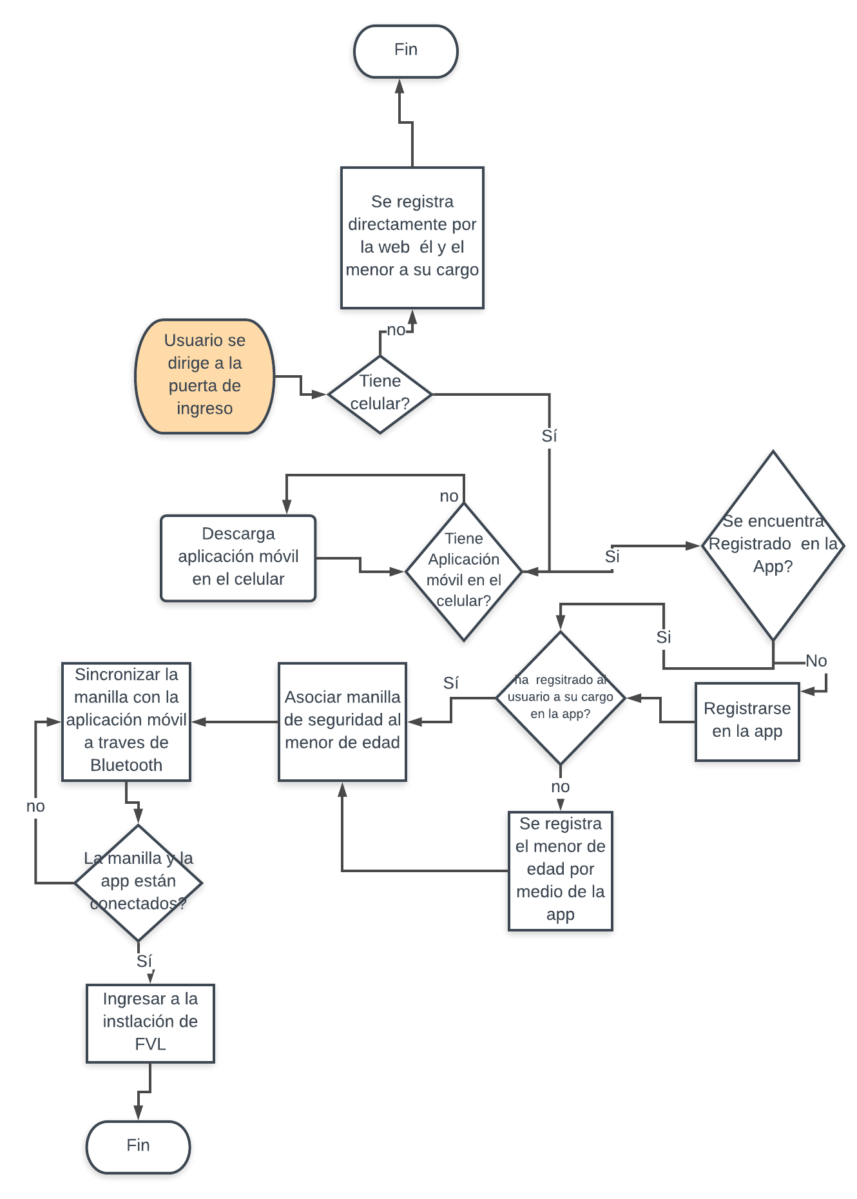

Ilustración Proceso ingreso usuario con menor de edad

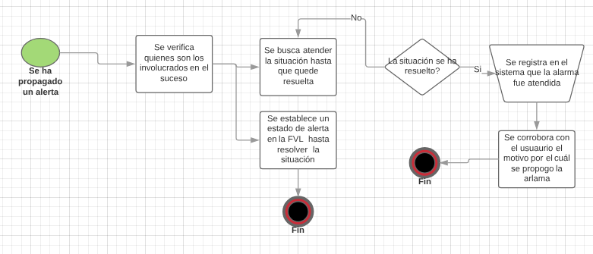

Ilustración proceso para resolver alarma

Este modelado de proceso mapea con el objetivo 2 establecido anteriormente, después de comprender en su totalidad el flujo que el sistema web debe seguir a la perfección, se inició con el desarrollo de los modulos establecidos en el análisis de requerimientos. En este desarrollo se encuentra un módulo bastante importante, que es el que notifica al cuerpo de seguridad y al encargado del menor cuando este se encuentre en peligro.

Para la funcionalidad óptima del módulo de alarma hay que tener en cuenta dos protocolos de comunicación, Bluetooth y Wifi. En primera instancia el concepto de Bluetooth es muy importante en este proyecto, ya que por medio de este protocolo el menor de edad y la persona a su cargo tienen una interacción directa, esto implica que la persona encargada del menor, también pueda ser notificada en caso de que el menor de edad esté en riesgo, esto a través de una aplicación móvil instalada en su celular.

La tecnología Bluetooth utiliza ondas de radio para enviar información entre dos dispositivos que están cerca uno del otro. A diferencia de las ondas de radio tradicionales, las ondas Bluetooth normalmente sólo pueden viajar 33 pies (10m) o menos [17]. Cabe aclarar entonces que la propagación de alarma se inicia una vez se rompa la conexión entre la manilla que lleva el menor de edad y la aplicación móvil del encargado del menor, la interrupción en la conexión de estos dispositivos se puede presentar por dos razones:

1. Se interrumpió la conexión por otros dispositivos que emiten radio frecuencia, esto entorpece la señal directa de la manilla y la aplicación móvil.
2. Se interrumpió la conexión por que el menor de edad se alejó del límite de alcance de conexión de la manilla (10 metros).

Cabe recalcar que el primer motivo de interrupción de conexión es difícil de controlar, por ende, para minimizar la interferencia entre los dispositivos que interactúan por medio del Bluetooth, es indispensable en lo posible no entrar en contacto cercano con dispositivos con fuerte emisiones de radio frecuencia,para no generar deterioro de la velocidad de comunicación.

Ahora, la tecnología Wifi también es indispensable en el proceso de propagación de la alarma, ya que por medio de este, viaja la petición que se hace al servidor para propagar la alarma, como se puede observar en la siguiente imagen:

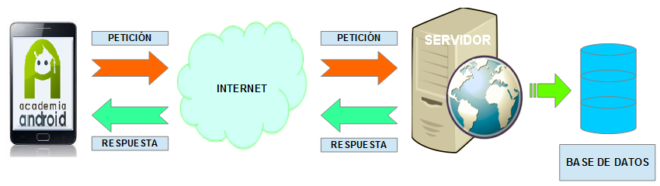

Ilustración Petición Cliente Servidor

De la misma manera que sucede con el Bluetooth, la conexión inalámbrica Wifi puede ser entorpecida por otros dispositivos que emitan señales de radiofrecuencia, sobre todo si se encuentran en un ambiente hospitalario, aquí entra en protagonismo algo que quizás se conoce comúnmente como Wifi de 2.4 GHz o 5 GHz, esto números hacen referencia a la frecuencia en la que funciona la conexión inalámbrica.

En 1999 se aprobó la revisión **802.11a**, el estándar que introdujo la frecuencia de **5 GHz** como canal de transmisión de los datos y que contaba con una tasa de trasferencia teórica de hasta **54 Mbps**. Un poco más adelante ese mismo año, se presentó la revisión **802.11b** que funcionaba en una frecuencia de **2.4 GHz** y con una velocidad máxima de **11 Mbps**. La principal diferencia entre estos dos estándares era la cobertura y el coste de los dispositivos necesarios. El protocolo de **2.4 GHz tiene un mayor alcance** y atraviesa los obstáculos con más facilidad a cambio de una menor velocidad de transferencia [18].

Respecto a las letras, estas son las velocidades teóricas por separado

Tabla Protocolo de velocidad Wifi

|  |  |
| --- | --- |
| **Protocolo** | **Velocidad Máxima Teorica** |
| 802.11a | 54 Mbps |
| 802.11b | 11 Mbps |
| 802.11g | 54 Mbps |
| 802.11n | 300 Mbps |
| 802.11ac | 433 Mbps |

Está claro que es indispensable disponer de un canal de comunicación, que no sea afectado fácilmente por otros dispositivos, en el caso de las pruebas realizadas se utilizó el protocolo 802.11b.

Por último es indispensable mencionar una tecnología que ha facilitado el proceso de transmisión de información entre dos capas muy importantes, la capa del lado del cliente y la del lado del servidor. Actualmente es muy común escuchar el termino Representational State Transfer (REST). Un servicio REST no es una arquitectura software, sino un conjunto de restricciones con las se puede crear un estilo de arquitectura software, la cual se puede usar para crear aplicaciones web respetando HTTP [19]. Las operaciones de comunicación que permiten manipular los recursos entre el cliente y el servidor son literalmente 4:

* GET, para consultar y leer información
* POST, para crear
* PUT, para editar
* DELETE, para borrar

De esta manera el componente central web, se comunica con el cliente y facilita la comunicación, hay que tener en cuenta que lo más importante al crear el servicio API REST no es lenguaje de programación donde se implementa, sino el lenguaje de información, es decir la manera en que los componente pueden recibir y enviar información; esto lenguajes pueden ser XML o JSON.

## Fase de pruebas y validación

En esta sección se validó el funcionamiento del sistema directamente con el cliente, donde se evaluaron:

* El cumplimiento de los requerimientos
* Pruebas de requerimientos funcionales, no funcionales

Para la manilla que el menor de edad se supone debe llevar, se utilizó un Smart Watch SGEAR2, aunque el modelo de la manilla no influye mucho, ya que la conexión de Bluetooth es administrada por el celular, esto garantiza que la aplicación móvil podrá conectarse a cualquier dispositivo que disponga de Bluetooth, de esta manera al menor de edad se le puede asociar tanto una manilla, como una etiqueta para la interacción con el sistema. A continuación se observa el modelo de la manilla utilizada, en esta fase de prueba:

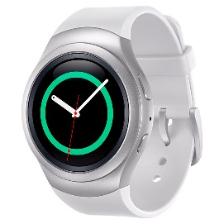

Ilustración Smart watch

Una vez se registre el usuario representante del menor de edad y el usuario a su cuidado, se dispone de la conexión de la App y la manilla cuando la señal entre estos dispositivos deje de funcionar el sistema alertará a través del sistema con un sonido de alarma que existe un usuario en peligro, a continuación se puede evidenciar en la siguiente imagen:

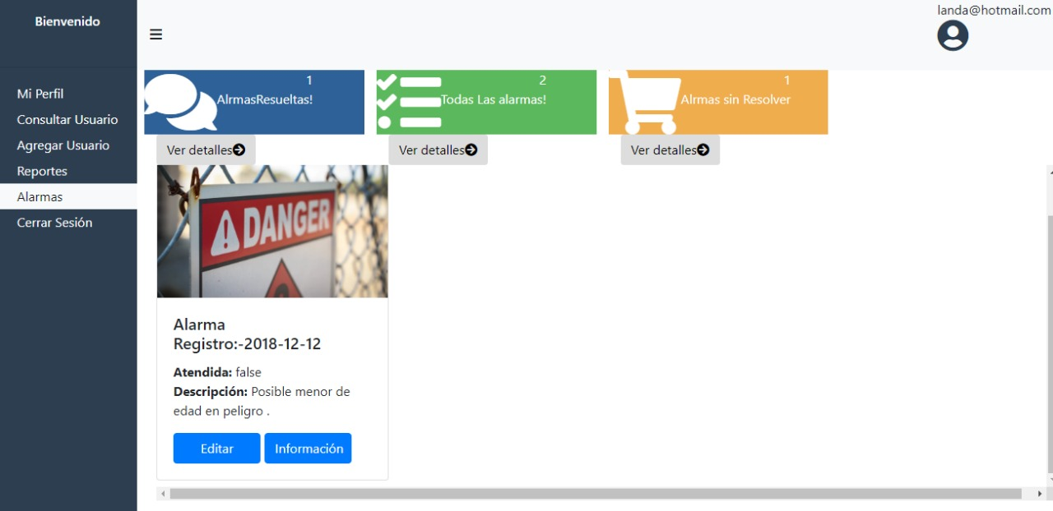

Ilustración Panel Alarma

En la imagen se evidencia la notificación en el ítem de alarma, esa notificación permitirá saber que usuarios fueron los involucrados en el evento de alarma como se muestra a continuación en la siguiente imagen:

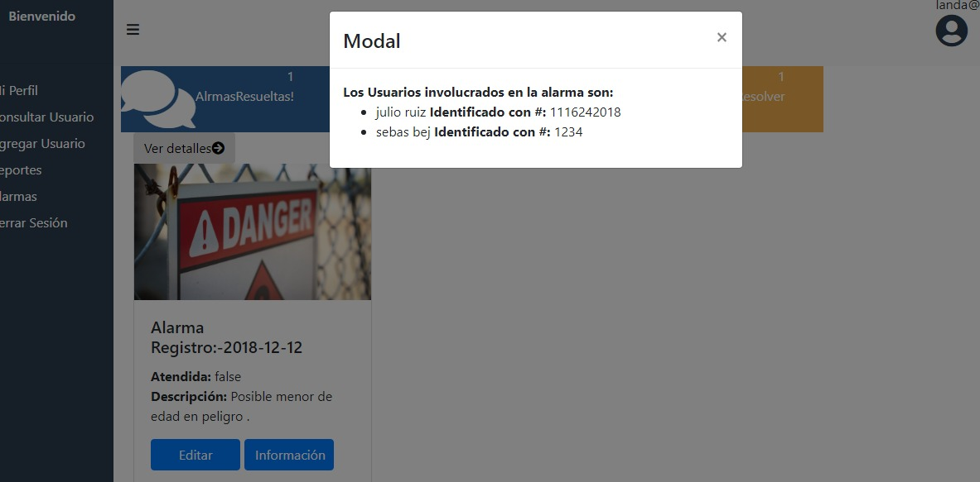

Ilustración Información de usuario asociado a una alarma

Ahí se determina quienes son los usuarios involucrados en el evento de alarma y se procede a la ubicación de los mismos, para resolver el problema.

Si el problema se ha resulto a través de la web, se podrá notificar el cambio del estado de la alarma y pasará de no atendida a ser atendida, a continuación se evidencia en la siguiente imagen:

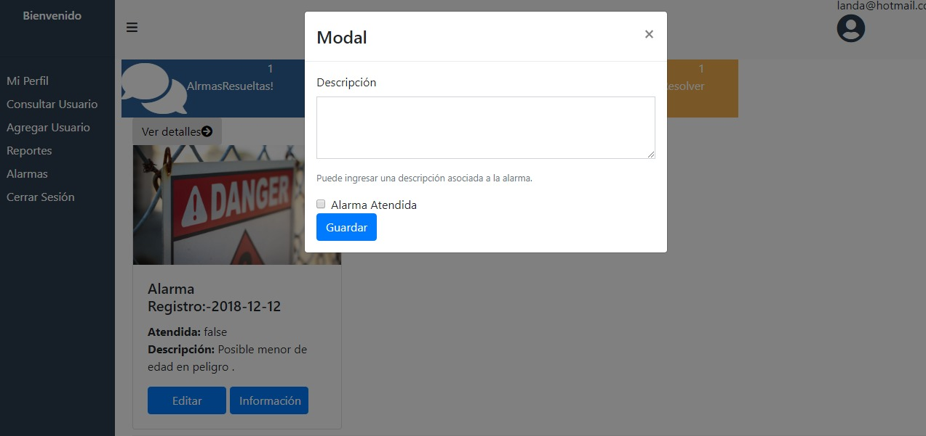

Ilustración Panel alarma actualización de estado alarma

Eso en cuanto al detalle de alarmas, el sistema web también está en capacidad, de permitir toda la gestión de control de acceso y registro a través del sistema, como se puede evidenciar en la siguiente imagen:

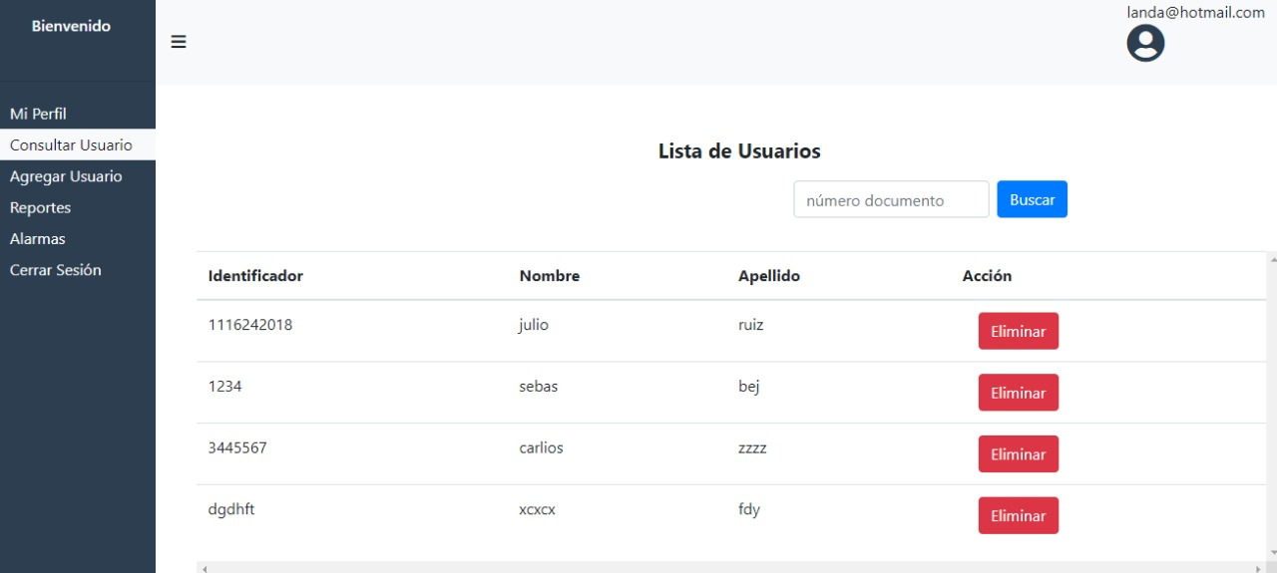

Ilustración Administrador de usuario

Aquí se obtiene información del usuario, que puede ser validada a la hora en que desea salir de las instalaciones de la FVL , se comprueba la veracidad de los datos antes del que menor de edad salga de la instalación, como se puede observar a continuación:

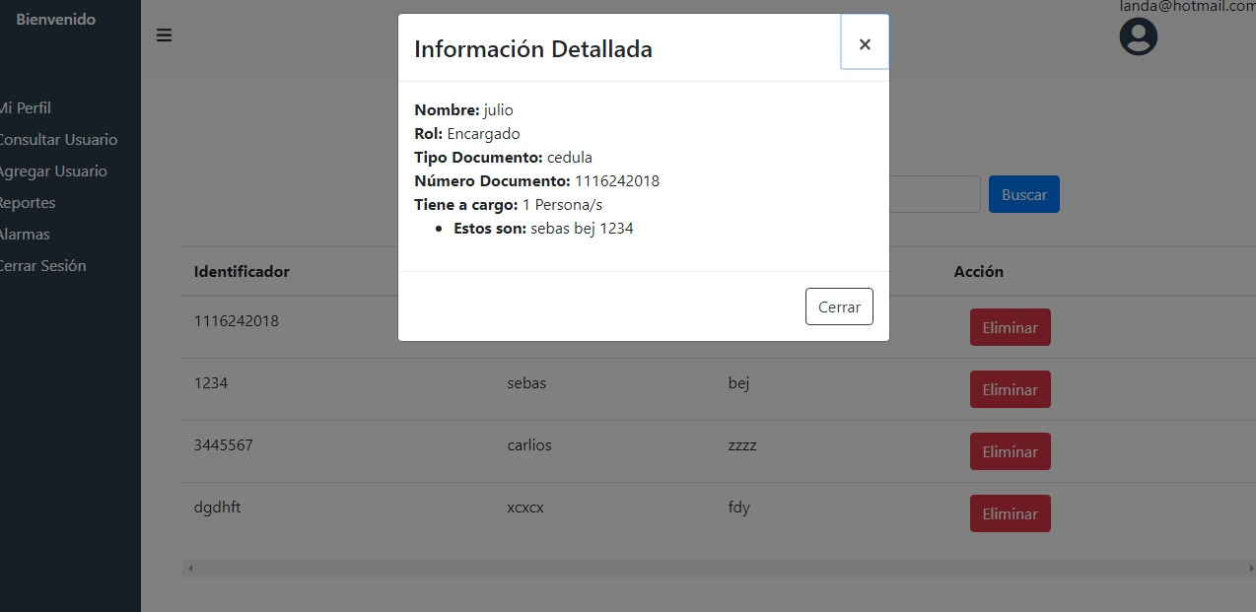

Ilustración Información de usuario

De esta manera el sistema lleva el proceso de control de acceso, de usuarios asociados con menores de edad y brinda mejor manejo de la información de usuarios, permite que esté disponible en cualquier lugar y validar rápidamente y sobre todo aporta en la seguridad del menor.

Estas funcionalidades y otras como el proceso de registro de usuarios y dispositivos de interacción, las permite realizar el sistema.

Las pruebas fueron realizadas en las instalaciones de la FVL, y validado el funcionamiento directamente por el cliente y su grupo de trabajo.

# 7. Aportes del proyecto

## Aportes relacionados con el objeto del proyecto

Este proyecto tiene como aporte principal, mejorar la eficiencia de control de acceso de usuarios que ingresan con menores de edad por medio de un sistema web en la fundación Valle del Lili, ya que el proceso que se lleva actualmente, se maneja de forma manual y es muy propenso a errores por fallas humanas. Este es un gran aporte para la Fundación Valle de Lili, debido a que se desea garantizar la calidad del proceso con las menores complicaciones posibles, por eso con la sistematización de este proceso el personal encargado de llevar el proceso de control de acceso tienen menos riesgos a cometer fallas que pueden generar efectos adversos en el procedimiento asistencial.

## Aportes relacionados con el desarrollo de capacidades del investigador

Este proyecto aporta al desarrollo de las capacidades del investigador de la

Siguiente forma:

* Brinda conocimiento de la importancia de llevar un proceso de calidad, con respecto al procedimiento asistencial.
* Aplicación de conocimientos de ingeniería y arquitectura de software.
* Conocimiento de tecnologías web, para el desarrollo de la solución.
* Desarrollo de habilidades de investigación.
* Fortalecer capacidad de trabajo bajo presión.
* Permitir organizar y modelar cualquier de tipo de proceso, con el concepto de VPM, para hacerlo más eficiente.

# 8. Conclusión

En conclusión el desarrollo del proyecto, ha permitido conocer la importancia del cuidado de un proceso en el ámbito asistencial, sobre todo cuando un menor de edad se encuentra involucrado en dicho proceso. Esta experiencia ha permitido aportar un poco en la seguridad de los menores con una solución a bajo costo y sobre todo inclusiva, donde el encargado del menor de edad interactúa en el cuidado y la seguridad del mismo. Es importante recalcar que el uso de la tecnología en sistemas de seguridad es un aspecto muy influyente, ya que facilita el control de actividades referentes a la seguridad que normalmente a una persona por si sola le costaría demasiado, resaltando que es importante analizarla y evaluar los beneficios que aporta en el proceso asistencial. Por ende es importante conocer la evolución de las tecnologías y el alcance que cada una tiene y de esta manera evaluar si es posible incluirla en procesos de control y monitoreo de usuarios, facilitando los procesos y minimizando los efectos adversos relacionados a ellos.

# 9. Anexos

1. **Anexo 1.** Documento de análisis de requerimientos
2. **Anexo 2.** caso de uso contextual
3. **Anexo 3**. Diseño arquitectónico
4. **Anexo 4.** Diseño detallado
5. **Anexo 5**. Manual de instalación
6. **Anexo 6**. Manual de usuario
7. **Anexo 7**. Caracterización de procesos
8. **Anexo8.** Análisis de participación

**Análisis de partición**

* **Visitantes y Acompañantes (BD):** Son beneficiarios directos ya que la solución del proyecto, les brinda una mejor gestión de servicio al momento de ingresar a la entidad médica.
* **personal administrativo (BD):** Son beneficiarios directos, ya que el proyecto busca mejorar el proceso de control de acceso de personas con menores de edad y el personal administrativo es un protagonista vital en el mismo.
* **Directivos (Director médico, Gerente) (BD):** Son beneficiarios directos, ya que las directivas buscan garantizar la eficiencia en cada proceso que se efectúa en la entidad y el proyecto brinda un poco más de eficiencia en el control de acceso con menores edad y control del personal de trabajo.
* **Personal De Seguridad (BD):** Son beneficiarios directos, ya que el proyecto permite facilitar el proceso de controlar el acceso de las personas que ingresan con menores de edad.
* **Entidad Hospitalaria (BD):** Es un beneficiario directo, ya que la entidad establece su buen prestigio según la calidad de sus servicios prestados.

# 10. Referencias bibliográficas

[1] P. Instruccionales, “ASEGURAR LA CORRECTA IDENTIFICACIÓN DEL PACIENTE EN LOS PROCESOS ASISTENCIALES.”

[2] J. Luis and D. Fuente, “Grado de conocimiento del código de robo de infante en hospital público de segundo nivel,” no. 27, pp. 4–7.

[3] M. Infantiles, “Prevención de Robos de recién nacidos y niños en unidades,” pp. 1–18, 2007.

[4] K. Garimella, M. Lees, and B. Williams, *Introducción a BPM para DUMIS*. 2008.

[5] R. N. Marset, “v s W e b S e r v i c e s.”

[6] P. E.-R. D. C. I, D. Garin, M. Hazard, and P. A. J. González, “Bluetooth,” 2013.

[7] A. Javier Balsero Meneses Cristian German Vargas Garcia Dirigido Por and R. Ferro Escobar, “Diseño e Implementación de un Prototipo para el Control de Acceso en la Sede de Ingeniería de la Universidad Distrital Francisco José de Caldas Mediante el Uso de Torniquetes Controlados por Carnet con Tecnología NFC y Lector Biometrico de Huella Dactilar,” p. 100, 2016.

[8] J. A. Sánchez Alvarado, “Sistema de Control de Acceso con RFID,” p. 120, 2008.

[9] justo Saavedra, “Diseño e Implementación de un Sistema de Control de Acceso,” p. 75, 2006.

[10] R. S. Pressman, *Ingeniería del software. Un enfoque práctico*. .

[10] Carlos Arturo (2014,Septiembre 10). Falkon Master [online]. Available:

<http://www.falconmasters.com/web-design/que-es-front-end-y-que-es-back-end/>

[11] Ingenio Virtual(2015,Agosto 27). Proyectos web [online]. Available:

<http://www.ingeniovirtual.com/conceptos-basicos-sobre-tecnologias-de-desarrollo-web/>

[12] APIS(2016, Marzo 23). API REST [online]. Available:

<https://bbvaopen4u.com/es/actualidad/api-rest-que-es-y-cuales-son-sus-ventajas-en-el-desarrollo-de-proyectos>

[13] Noni Mokati (2015, Marzo 14). Sistema Para Robo de Menores[online]. Available:

<https://www.iol.co.za/news/hospital-installs-system-to-stop-baby-theft-1831978>

[14] Centrak(2017, Agosto 8). Sistema de seguridad infantil con precisión[online]: Available: <https://www.centrak.com/newbaby-infant-protection/>

[15] RobertoPonce( 2013, Enero 16) Brazalete Antirrobo para Niños [online]. Available:<https://www.proceso.com.mx/330793/mexicano-inventa-brazalete-antirrobo-para-ninos-2>

[16] Redacción el Tiempo (2014, 3 junio) Sistema Anti robo para bebes [online]

Available: <https://www.eltiempo.com/archivo/documento/MAM-308208>

[17] Ann Mapleridge (2018; 2 Enero) Caracteristicas Bluetooth[online] Available:

<https://techlandia.com/caracteristicas-tecnologia-bluetooth-sobre_515340/jkk>

[18] Sergi Abad Ruiz (2017, Septiembre 6) Principales Protocolos Wifi [online] Available: <https://bytelix.com/guias/protocolos-wifi/>

[19] Jonathan Ordoñez (2018, Junio)¿Qué es un API REST? [online] Available: <https://www.idento.es/blog/desarrollo-web/que-es-una-api-rest/>